

Werkblad Ploegen
Datum:

Naam:

Klas:

Merk:

Type:

Werkbreedte:

Soort ploeg:

1. Veiligheidsmaatregelen

Tijdens het aankoppelen van de machine | ……………………………………………………………………………………………….  …………………………………………………………………………………………………
Tijdens het transport over de openbare weg | ………………………………………………………………………………………………..  ………………………………………………………………………………………………..
Hefinrichting tijdens transport:  Regeling:  Blokkering EHR:  Stabilisatie: | Positie / Trekkracht / Zweefstand / Meng  Ja / nee, want ………………………………………………………………………………………………..  ………………………………………………………………………………………………..  Vast / los
Verlichting | ……………………………………………………………………………………………..  ………………………………………………………………………………………………
Waarschuwingsmarkeringen | …………………………………………………………………………………………………  ………………………………………………………………………………………………..

2. Instellingen tractor, EHR elektronische hefinrichting tijdens ploegen

Regeling | Positie / Trekkracht / Zweefstand / Meng
Topstang: | Vast gat / sleufgat, want ……………………………………………………………………………………………………  ……………………………………………………………………………………………………  ……………………………………………………………………………………………………
Stabilisatie: | Vast / los
Hefstangen: | Lengte links: ……….. cm  Lengte rechts: ……… cm  Juiste lengte: ja / nee, want ……………………………………………………………………………………………………  ……………………………………………………………………………………………………
Bandenspanning | Links voor:…….....Bar juist / onjuist, want …………………………………  Rechts voor:.……..Bar juist / onjuist, want …………………………………  Links achter: …......Bar juist / onjuist, want …………………………………  Rechts achter:…....Bar juist / onjuist, want …………………………………

3. Instellingen werktuig
Stap 1. Vlakstelling in de lengte en werkdiepte

Werkdiepte:  Hoe stel je de werkdiepte in zonder loopwiel:  Hoe stel je de werkdiepte in met loopwiel: | ……………cm  ……………………………………………………………………………………………………  ……………………………………………………………………………………………………  ……………………………………………………………………………………………………  ……………………………………………………………………………………………………
Hoe stel je de vlakstelling in de lengte in zonder loopwiel:  Topstang:  Stand v/d topstang: | …………………………………………………………………………………………………  …………………………………………………………………………………………………  sleufgat / vast gat  Vlak t.o.v. de bodem / aflopend naar de tractor / aflopend naar het werktuig
Hoe stel je de vlakstelling in de lengte in met loopwiel:  Topstang:  Stand v/d topstang: | ……………………………………………………………………………………………….  ……………………………………………………………………………………………….  sleufgat / vast gat  Vlak t.o.v. de bodem / aflopend naar de tractor / aflopend naar het werktuig

Stap 2. Vlakstelling in de breedte

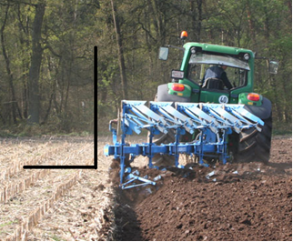  Beschrijf welke handelingen je uitvoert om de ploeg vlak te stellen in de breedte: | ………………………………………………………………………………………………  ……………………………………………………………………………………………….  ………………………………………….……………………………………………..……..  …………………………………………..………………………………………….............  ………………………………………………………………………………………………..  ………………………………………………………………………………………………..  ……………………………………………………………………………………………….  ……………………………………………………………………………………………….  ……………………………………………………………………………………………….  ……………………………………………………………………………………………….

Stap 3. Snijbreedte 1e schaar

Bepaal de gewenste ploegbreedte: | ..……. cm
Breng een merkteken aan op een afstand van de gewenste ploegbreedte + 100cm vanaf de rand van de voor. Doe dit vlak voor de trekker en ploeg.

Vervolg nu het ploegwerk tot je het merkteken voorbij bent met de combinatie trekker en ploeg.
Meet nu vanaf de voor tot het merkteken. | Dit is …..… cm  Dit zou …... cm moeten zijn  De snijbreedte van de 1e schaar is nu …….. cm te breed / smal
Leg uit hoe je dit bijstelt. | ………………………………………………………………………………………….  …………………………………….…………………………………………………….  ……………………………………………………………………………………………  ……………………………………………………………………………………………..  ……………………………………………………………………………………………….  ………………………………………………………………………………………………..

Stap 4. Treklijnen afstellen
Rechts staan twee afbeeldingen met de treklijnen weergegeven.  Welke van de twee afbeeldingen geeft de ideale afstelling weer?  Afbeelding……………… is de juiste. | 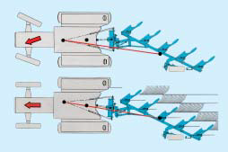  A  B
Waarom geeft de door jou gekozen afbeelding de juiste afstelling weer? | …………………………………………………………………………………………  …………………………………………………………………………………………
Met welk onderdeel van de ploeg kun je de treklijnen afstellen? | …………………………………………………………………………………………
Tijdens het ploegen trekken de voorwielen naar het geploegde land.  Leg uit hoe je de ploeg bijstelt om dit te voorkomen. | …………………………………………………………………………………………….  …………………………………………………………………………………………….  ……………………………………………………………………………………………
Tijdens het ploegen trekken de voorwielen naar het ongeploegde land.  Leg uit hoe je de ploeg bijstelt om dit te voorkomen. | …………………………………………………………………………………………….  …………………………………………………………………………………………….  ……………………………………………………………………………………………
Vervolg nu het ploegwerk en beoordeel de treklijnen van de trekker-ploeg combinatie.

Lopen de voorwielen mooi rechtuit?  Zo nee ? Naar welke kant trekken de voorwielen?  Leg uit hoe je dit bijstelt. | Ja / nee  Naar het : ongeploegde land / geploegde land  ………………………………………………………………………………………….  …………………………………………………………………………………………….  …………………………………………………………………………………………….

Stap 5. Krachtlijnen afstellen
Rechts staat een afbeelding met daarin de stand van hefarmen en topstang.  Zijn de krachtlijnen bij de trekker-ploeg combinatie in de afbeelding goed afgesteld?  Zo nee? | 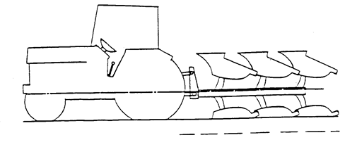  Ja / nee  Leg uit en laat in de tekening zien wat er verkeerd aan is.  …………………………………………………………………………………………..  ……………………………………………………………………………………………  ……………………………………………………………………………………………
Bekijk nu de stand van de krachtlijnen op de trekker-ploeg combinatie waarmee je nu aan het werken bent.

Zijn de krachtlijnen goed afgesteld?  Zo ja. Hoe zie je dat?  Zo nee. Hoe zie je dat? | …………………………………………………………………………………………  ………………………………………………………………………………………….  ………………………………………………………………………………………….  ……………………………………………………………………………………………
Hoe stel je de afstelling van de krachtlijnen bij? | …………………………………………………………………………………………….  …………………………………………………………………………………………….  …………………………………………………………………………………………….

